**教育部國民及學前教育署**

表件2

**109年度補助直轄市縣（市）政府辦理區域性多元資優教育充實方案申請表**

**（縣市學校填表）**

1. **方案申請表**

|  |  |
| --- | --- |
| 區域性多元資優教育充實方案申請表 | |
| 一、承辦學校 |  |
| 二、方案名稱 |  |
| 三、辦理單位 |  |
| 四、方案類別 | □領導才能 □創造能力 □其他特殊才能 □___________ |
| 五、辦理型態 | □資優教育課程 □資優教育活動□其他 |
| 六、招生對象 | 階段：□國小（年級：______ _）  □國中（年級：________）  人數：______人 |
| 七、甄選標準 |  |
| 八、辦理日期 |  |
| 九、辦理地點 |  |
| 十、辦理經費 | 自籌經費： 元  申請補助： 元  合 計： 元 |

1. **課程/活動說明**

|  |  |  |  |  |
| --- | --- | --- | --- | --- |
| 主題/子題 | 課程/活動說明 | 師資 | 節數 | 預期成效 |
|  |  |  |  |  |
|  |  |  |  |  |

1. **師資一覽表**

|  |  |  |  |
| --- | --- | --- | --- |
| 姓名 | 學經歷 | 現職（單位、職稱） | 專長 |
|  |  |  |  |

**教育部國民及學前教育署**

**109年度補助直轄市縣（市）政府辦理區域性資優教育充實方案申請表**

**（範例）**

1. **方案申請表**

|  |  |
| --- | --- |
| 區域資優教育方案申請書 | |
| 一、承辦學校 | ○○國小 |
| 二、方案名稱 | 魅力領導DFC-蘋果●領導●微電影 |
| 三、辦理目的 | 1.以建構性創造思考及領等才能訓練，培養樂於學習、善於溝通、勇於承擔、敢於創新的優秀人才。  2.透過營隊活動培養學生問題解決能力、創造力及人際互動與關懷，以強化未來領導者的領導能力。 |
| 四、方案類別 | ■領導才能 □創造能力 □其他特殊才能□___________ |
| 五、辦理型態 | □資優教育課程 ■資優教育活動 |
| 六、招生對象 | 階段：■國小（年級：_四、五_）  □國中（年級：________）  人數：30人 |
| 七、報名資格 | 就讀本市國小學生，在記憶、理解、分析、綜合、推理、評鑑等方面，較同年齡具有卓越潛能或傑出表現者；並經專家學者、指導教師或家長觀察推薦者。 |
| 八、錄取標準 | 1.依「身心障礙及資賦優異學生鑑定辦法」，經○○市特殊教育學生鑑定及就學輔導會綜合研判之。  2.經專家學者、指導教師或家長觀察推薦，並檢附學習特質與表現卓越或傑出等之具體資料。 |
| 九、辦理日期 | 108.7.9(一)至7.12(四)，共4天。 |
| 十、辦理經費 | 自籌經費：44000元  申請補助：46000元  合 計：90000元 |

1. **課程/活動說明**

|  |  |  |  |  |
| --- | --- | --- | --- | --- |
| 主題/子題 | 課程/活動說明 | 師資 | 節數 | 預期成效 |
| 領導的自我省察/誰是接班人 | 1.領導內涵： | ○○○ | 7 | 透過影片片段，帶領學生思考並檢視自我，以達到問題解決。 |
| 2.主動積極作為： |
| 3.擴展視野與思考活化： |
|  |  |  |  |  |
|  |  |  |  |  |
|  |  |  |  |  |

1. **師資一覽表**

|  |  |  |  |
| --- | --- | --- | --- |
| 姓名 | 學經歷 | 現職（單位、職稱） | 專長 |
| ○○○ | ○○市區域資優方案領導才能種子教師 | 臺北市○○國小資優班教師 | 資優教育/領導才能種子教師 |
| ○○○ | 國立臺灣師範大學特殊教育碩士 | 高雄市○○國小資優班教師 | 資優教育 |

**108年度辦理區域性資優教育充實方案申請書（學校填寫）**

壹、依據

表件3

一、特殊教育法。

二、身心障礙及資賦優異學生鑑定辦法。

三、教育部國民及學前教育署補助高級中等以下學校辦理資優教育作業要點。

貳、目的

參、辦理單位

肆、計畫名稱

伍、參加對象

陸、實施時間

柒、報名及錄取標準

捌、計畫內容與師資

玖、辦理經費

拾、預期效益

拾壹、其他

拾貳、附表

一、創造力觀察推薦檢核表（或領導才能觀察推薦檢核表）。

二、區域資優教育方案參與學生問卷調查表。

| 表件4 | | |  |  | | | ■申請表 | |
| --- | --- | --- | --- | --- | --- | --- | --- | --- |
| 教育部國民及學前教育署補(捐)助計畫項目經費表(非民間團體) □核定表 | | | | | | | | |
|  | | |  |  | | |  | |
| 申請單位： | | | | | | 計畫名稱：109年度辦理區域性資優教育充實方案計畫 | | | |
| 計畫期程：109年1月1日至109年12月31日（核定應結報日期：110年2月28日前） | | | | | | | | | |
| 計畫經費總額： 元，向本署申請補(捐)助金額： 元，自籌款： 元 | | | | | | | | | |
| 擬向其他機關與民間團體申請補(捐)助：▓無□有  （請註明其他機關與民間團體申請補(捐)助經費之項目及金額）  國教署： 元，補(捐)助項目及金額： | | | | | | | | | |
| 補(捐)助項目 | 申請金額  (元) | | 核定計畫金額(國教署填列)  (元) | | 核定補助金額 (國教署填列)  (元) | | | 說明 | |
| 授課鐘點費 | |  |  | |  | | |  | |
| 購置及研發材料費 | |  |  | |  | | |  | |
| 教材印刷費 | |  |  | |  | | |  | |
| 場地使用費 | |  |  | |  | | |  | |
| **合 計** |  | |  | |  | | |  | |
| 承辦 主(會)計 首長  單位 單位 | | | | | | | | 國教署 國教署  承辦人 單位主管 | |
| **補(捐)助方式：**  ■部分補(捐)助  **指定項目補(捐)助□是□否**  【補(捐)助比率　　％】  **地方政府經費辦理方式：**  □納入預算  □代收代付 □非屬地方政府 | | | | | **餘款繳回方式**：  □繳回  ■不繳回  ■依教育部補(捐)助及委辦經費核撥結報作業要點辦理。  ■執行率未達80%，或未執行項目之經費，計畫餘款仍應按補助比率繳回。  □補助款賸餘數逾　　　　　元，仍應繳回。 | | | | |
| 備註：   1. 本表適用政府機關(構)、公私立學校、特種基金及行政法人。 2. 各計畫執行單位應事先擬訂經費支用項目，並於本表說明欄詳實敘明。 3. 各執行單位經費動支應依中央政府各項經費支用規定、本署各計畫補(捐)助要點及本要點經費編列基準表規定辦理。 4. 上述中央政府經費支用規定，得逕於「行政院主計總處網站-友善經費報支專區-內審規定」查詢參考。 5. 非指定項目補(捐)助，說明欄位新增支用項目，得由執行單位循內部行政程序自行辦理。 6. 同一計畫向本署及其他機關申請補(捐)助時，應於計畫項目經費申請表內，詳列向本署及其他機關申請補助之項目及金額，如有隱匿不實或造假情事，本署應撤銷該補(捐)助案件，並收回已撥付款項。 7. 補(捐)助計畫除依本要點第4點規定之情形外，以不補(捐)助人事費、加班費、內部場地使用費及行政管理費為原則。 8. 申請補(捐)助經費，其計畫執行涉及須依「政府機關政策文宣規劃執行注意事項」、預算法第62條之1及其執行原則等相關規定辦理者，應明確標示其為「廣告」，且揭示贊助機關（教育部國民及學前教育署）名稱，並不得以置入性行銷方式進行。 | | | | | | | | | |

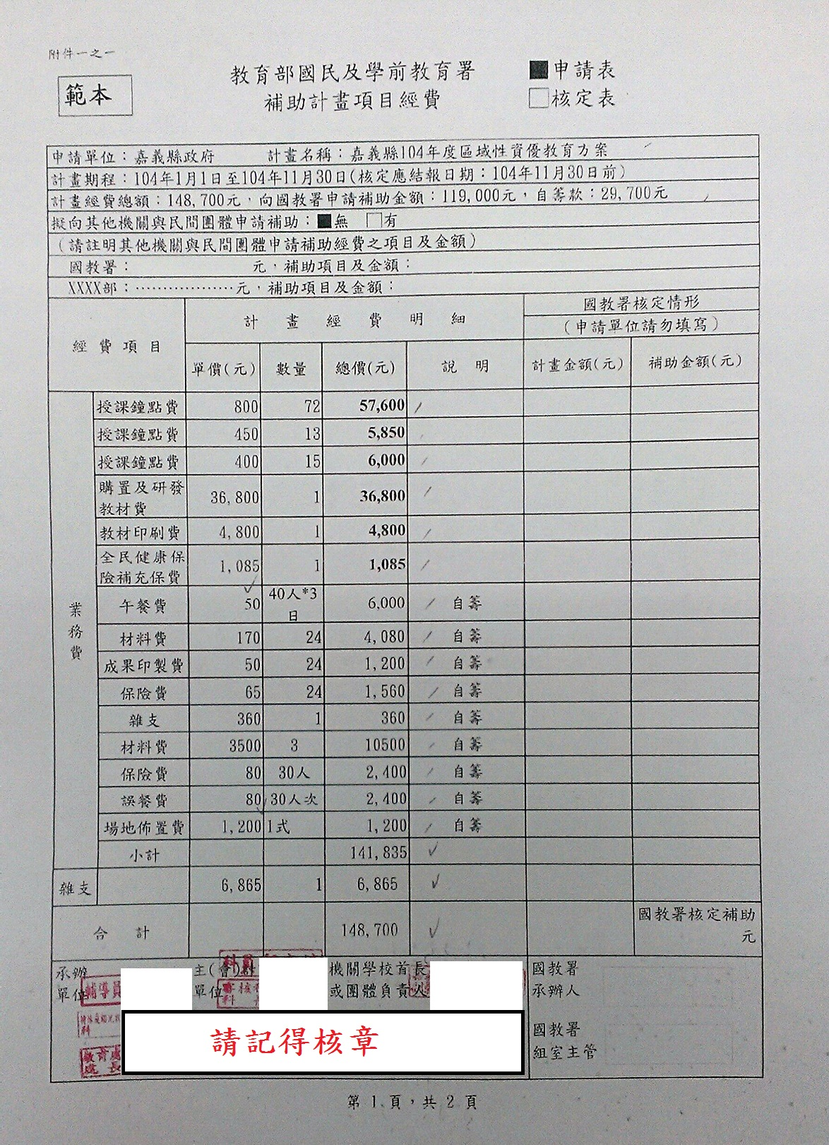

**範本**

創造力觀察推薦檢核表**（範例）**

推薦學校：___________ 班級： _______ 學生姓名：____________

※請老師針對學生特質，於下列創造力觀察量表，勾選符合學校之特質。

（本量表乃參考國立臺灣師範大學特教中心編印之「特殊需求學生特質檢核表」）

|  |  |  |
| --- | --- | --- |
| **一、觀察項目** | | |
| 專長領域 | 特質敘述 | 是 否 |
| 創造能力優異 | 經常參與富有冒險性、探索性及挑戰性的遊戲或活動。 | □ □ |
| 好奇心強，喜歡發掘問題、追根究底經常詢問：『為什麼？』 | □ □ |
| 善於變通，能以創新的方式解決問題。 | □ □ |
| 想像力豐富，經常思考改善周圍事物的途徑。 | □ □ |
| 思維流暢，主意和點子很多，是他人眼中的『智多星』 | □ □ |
| 能夠容忍紊亂，並發現事物間的新關係。 | □ □ |
| 為人風趣反應機敏，常能在人際互動中表現幽默感。 | □ □ |
| 不拘泥於常規，幽自己獨特的想法與見解，不怕與眾不同。 | □ □ |
| 批評富有建設性，不受權威意見侷限。 | □ □ |
| 參與創造發明相關競賽表現優異。 | □ □ |
| **二、推薦之具體說明** | | |
|  | |  |

推薦老師：_____________特教組長：_____________ 教務主任：____________

**資優特質檢核表（範例）**

|  |  |  |
| --- | --- | --- |
| **專長領域** | **特質敘述** | **是 否** |
| 一般學習能力優異 | 對於感興趣的事物能做很久，顯得專注、投入。 | □ □ |
| 學習能力很快，所需的學習時間比同年齡同學少。 | □ □ |
| 觀察能力敏銳，閱讀或活動時可以觀察到許多細節。 | □ □ |
| 經常閱讀課外讀物，常識豐富。 | □ □ |
| 喜歡與較年長的兒童一起遊戲與學習。 | □ □ |
| 記憶能力很強，聽過或看過的訊息能持久不忘。 | □ □ |
| 理解能力優秀，很快能夠瞭解問題或他人說話的意思。 | □ □ |
| 類推能力良好，能夠舉一反三。 | □ □ |
| 歸納能力良好，能夠很快地發現概念或原則。 | □ □ |
| 發現錯誤的能力良好，能很快偵測到錯誤。 | □ □ |
| 語文能力優異 | 詞彙能力優秀，能夠運用超乎年齡水準的字詞。 | □ □ |
| 語言表達流暢，善於描述事件、說故事等。 | □ □ |
| 經常閱讀超乎年齡水準的書籍，閱讀理解能力佳。 | □ □ |
| 對於文字的意義掌握良好，擅長辯論演說。 | □ □ |
| 寫作能夠把握重點，具有高度組織能力。 | □ □ |
| 語文聯想能力豐富，對於文字的敏感度高。 | □ □ |
| 文學作品風格獨特。 | □ □ |
| 參與語文競賽表現優秀。 | □ □ |
| 數學能力優異 | 對研究數學方面的問題有強烈的動機和興趣，願意自動花時間鑽研。 | □ □ |
| 常主動詢問周遭與數學有關的問題。 | □ □ |
| 數學領悟力強，學習數學的速度快。 | □ □ |
| 抽象思考能力優異，運用符號思考的能力強。 | □ □ |
| 能運用圖形、符號等待表或簡化複雜的訊息。 | □ □ |
| 能用多元方式解題，思考靈活。 | □ □ |
| 分析的能力強，邏輯推理能力優異。 | □ □ |
| 願意嘗試超出年齡水準的數學題目。 | □ □ |
| 參與數學競賽表現優異。 | □ □ |
| 人文社會能力優異 | 能主動關心周遭的人、事、物。 | □ □ |
| 具有批辦能力，對於報章雜誌報導的各種社會事件能夠深入加以評析。 | □ □ |
| 對於各種人文歷史事件的來龍去脈瞭解深入。 | □ □ |
| 對於各種社會問題能夠指出解決的方式。 | □ □ |
| 常常談論有關生命的是是及存在的價值。 | □ □ |
| 具有遠見，常談論社會未來的變動發展。 | □ □ |
| 關心社會未來的事情，常書寫相關文章。 | □ □ |
| 常閱讀有關宗教、社會（歷史）、政治或哲學等方面的書籍。 | □ □ |
| 能主動參與或發起人文社會方面的活動或組織。 | □ □ |
| 參與人文社會相關競賽表現優異。 | □ □ |
| **專長領域** | **特質敘述** | **是 否** |
| 自然科學能力優異 | 對於自然界的事物有濃厚的興趣。 | □ □ |
| 對戶外活動，能夠細心觀察自然景物，且提出問題。 | □ □ |
| 經常閱讀或觀看與自然界事物有關的書籍、雜誌、電視節目或相關網站。 | □ □ |
| 能主動發現、探索及研究日常生活中的自然科學問題。 | □ □ |
| 照顧動物或種植花草樹木的能力良好。 | □ □ |
| 經常觀察天文、星象、雲層的變化，並加以紀錄分析。 | □ □ |
| 喜歡動手做自然科學方面的實驗，驗證或求證心中的疑問。 | □ □ |
| 善於運用科學儀器或工具進行研究。 | □ □ |
| 積極參與保護野生動物、水資源及有關環境保護的活動。 | □ □ |
| 參與自然科學競賽表現優異。 | □ □ |
| 音樂能力優異 | 對音樂學習極為專注和執著，且有強烈之動機。 | □ □ |
| 聽覺記憶超強，聽過的曲子能準確地唱奏或辨識。 | □ □ |
| 具有優異的音感。 | □ □ |
| 節奏、視譜能力優秀，學習新作品的速度快。 | □ □ |
| 音樂鑑賞能力佳，欣賞、評析樂曲有獨到的見解。 | □ □ |
| 具備音樂及性或創作才華，能夠自編樂曲作品或改編歌曲。 | □ □ |
| 善於運用生活當中的器材來表現音樂。 | □ □ |
| 想像力豐富，能將音樂及其他藝術相關事物加以連結，並創作新作品。 | □ □ |
| 善於運用音樂作為表達個人思維或學習的媒介。 | □ □ |
| 參與音樂展演，具有優良及特殊表現。 | □ □ |
| 美術能力優異 | 會話、雕塑等表現技藝精巧，擅長平面或立體的設計。 | □ □ |
| 具有豐富的視覺意象與想像力。 | □ □ |
| 視覺技藝力優秀，回憶視覺影像的能力很強。 | □ □ |
| 經常閱讀美術方面的讀物，或蒐集與美術相關的資料。 | □ □ |
| 美術作品獨特，具有創意。 | □ □ |
| 創作表現的題材廣泛，包括：人物、動物、靜物、風景、自由想像等。 | □ □ |
| 作品之空間及構圖比例，掌握良好。 | □ □ |
| 具有優秀的藝術鑑賞能力。 | □ □ |
| 參與美術展覽或競賽表現優異。 | □ □ |
| 舞蹈能力優異 | 具有優異的體是能表現。 | □ □ |
| 具有優異的動作記憶能力。 | □ □ |
| 對舞蹈學習意願高且注意力集中。 | □ □ |
| 具有優異的空間感及身體反應能力。 | □ □ |
| 善於模仿他人動作且具良好的表演能力。 | □ □ |
| 具有優異的音樂節奏感和身體律動。 | □ □ |
| 具有勻稱的身體發展，且喜愛運動。 | □ □ |
| 喜歡身體創造性活動且常有獨特性或創意性之見解表現。 | □ □ |
| 喜歡參與團體性的舞蹈學習並能與他人合作。 | □ □ |
| 參與舞蹈、體育及表演藝術等相關的競賽表現優異。 | □ □ |
| 創造能力優異 | 經常參與富有冒險性、探索性及挑戰性的遊戲或活動。 | □ □ |
| 好奇心強，喜歡發掘問題、追根究底經常詢問：『為什麼？』 | □ □ |
| 善於變通，能以創新的方式解決問題。 | □ □ |
| 想像力豐富，經常思考改善周圍事物的途徑。 | □ □ |
| 思維流暢，主意和點子很多，是他人眼中的『智多星』 | □ □ |
| 能夠容忍紊亂，並發現事物間的新關係。 | □ □ |
| 為人風趣反應機敏，常能在人際互動中表現幽默感。 | □ □ |
| 不拘泥於常規，幽自己獨特的想法與見解，不怕與眾不同。 | □ □ |
| 批評富有建設性，不受權威意見侷限。 | □ □ |
| 參與創造發明相關競賽表現優異。 | □ □ |
| 領導才能優異 | 語言能力強，能清楚地表達自己的意思。 | □ □ |
| 人緣好，在班上很具影響力。 | □ □ |
| 具有企畫能力，很會籌辦團體活動，例如：慶生會、郊遊或啦啦隊比賽等。 | □ □ |
| 主動積極，熱心服務。 | □ □ |
| 喜歡參與活動，善於社交。 | □ □ |
| 在團體活動中，常居於領導的地位。 | □ □ |
| 處理事情能因時因地制宜，具有應變能力。 | □ □ |
| 處理事情能尊重別人，善於協調團體內部同意見。 | □ □ |
| 常被選為幹部，並能顯現出其領導能力。 | □ □ |

**『檢核表資料來源：郭靜姿、胡純、吳淑敏、蔡明富及蘇芳柳（民92）：特殊需求學生特質檢核表。國立台灣師範大學特殊教育中心印行』**

**區域性資優教育充實方案參與學生問卷調查表（範例）**

**一、基本資料**

1.性別：□男 □女

2.就學階段：□國小（年級：______ ） □國中（年級：________）

**二、請你依參與課程的實際感受填寫下列表格**

|  |  |  |  |  |  |
| --- | --- | --- | --- | --- | --- |
| **題號 選項** | **非常**  **同意** | **同意** | **普通** | **不同意** | **非常**  **不同意** |
| 1.課程時間長短適中 |  |  |  |  |  |
| 2.課程內容規劃符合我的能力 |  |  |  |  |  |
| 3.我很喜歡課程的進行方式 |  |  |  |  |  |
| 4.我喜歡與不同學校的資優生互動 |  |  |  |  |  |
| 5.我覺得課程整體氣氛輕鬆且愉快 |  |  |  |  |  |
| 6.我喜歡授課老師帶領課程的方式 |  |  |  |  |  |
| 7.我覺得授課老師帶領課程認真投入 |  |  |  |  |  |
| 8.我覺得授課老師對班上同學尊重且支持 |  |  |  |  |  |
| 9.我覺得課程豐富又有趣 |  |  |  |  |  |
| 10.我喜歡專題演講課程 |  |  |  |  |  |
| 11.我喜歡實作課程 |  |  |  |  |  |
| 12.我喜歡參觀（或踏查）活動 |  |  |  |  |  |
| 13.我喜歡課程的辦理地點 |  |  |  |  |  |
| 14.我覺得課程規劃的內容對我未來的學習有幫助 |  |  |  |  |  |
| 15.我會再想參加類似的區域資優方案 |  |  |  |  |  |
| 16.其他具體建議： | | | | | |